Міністерство освіти і науки України
Івано-Франківський національний технічний університет нафти і газу

Кафедра комп’ютерних систем та мереж

Лабораторна робота №13
Тема:
«Способи задання графів.»

Виконав:
студент групи КІ-25-1
Білас М. В.
Перевірив:
Кропивницька В. Б.

м. Івано-Франківськ
2026

Мета: Набуття практичних вмінь і навичок при представленні заданих графів різними способами та можливістю їх комп'ютерної реалізації.
Завдання:
- Написати програму, яка виконує перетворення між різними форматами задання графів.
- Реалізувати алгоритми:
  - побудови матриці інцидентності за матрицею суміжності;
  - побудови списку ребер за матрицею інцидентності;
  - побудови списку суміжності за матрицею суміжності;
  - відновлення матриці суміжності з матриці інцидентності;
  - побудови списку ребер за матрицею суміжності;
  - побудови списку суміжності за матрицею інцидентності.
Результати роботи:
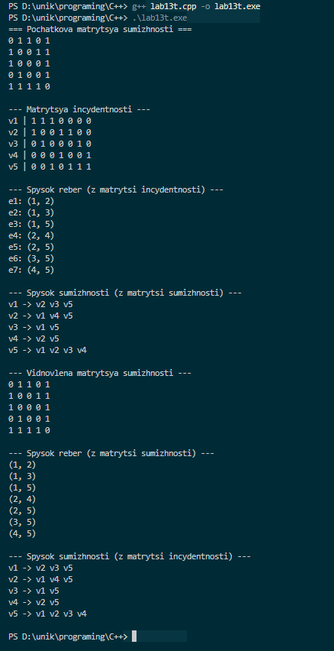
Висновок: Під час виконання лабораторної роботи було досліджено різні способи представлення графів у пам'яті комп'ютера: матриця суміжності, матриця інцидентності, список ребер та список суміжності. Було практично реалізовано алгоритми взаємного перетворення цих форматів. Доведено, що кожен формат має свої переваги залежно від задачі (наприклад, список ребер є найекономнішим щодо пам'яті, а матриця суміжності дозволяє за час O(1) перевірити наявність ребра між вершинами).

Відповіді на 7 контрольних запитань
- Що таке «граф»? Граф - це математична модель, що складається з множини вершин (вузлів) та множини ребер (дуг), які з'єднують ці вершини між собою.
- Які є способи представлення графів? Графи можна представити графічно (у вигляді точок і ліній). . Для комп'ютерної реалізації використовують: матрицю суміжності, матрицю інцидентності, список ребер та списки суміжності.
- Які особливості комп'ютерної реалізації графів? Комп'ютерна реалізація вимагає вибору структури даних, яка буде оптимальною для конкретної задачі. Наприклад, для сильно розріджених графів доцільно використовувати списки суміжності, щоб не витрачати пам'ять на зберігання нулів у матрицях.
- Чим відрізняються матриця суміжності від матриці інцидентності? Матриця суміжності - це квадратна матриця розміром NxN (вершини на вершини), де значення показує наявність ребра між двома вершинами. Матриця інцидентності - це матриця розміром NxM (вершини на ребра), де значення показує, чи належить конкретна вершина конкретному ребру.
- В яких випадках задання графа матрицею суміжності не є доцільним? Це недоцільно для "розріджених" графів, де вершин дуже багато, а ребер мало. У такому випадку матриця суміжності складатиметься переважно з нулів, даремно витрачаючи величезні обсяги оперативної пам'яті.
- Які графи називають простими? мультиграфами? псевдографами? орієнтованими? навантаженими? Простий граф - граф без петель і кратних ребер. Мультиграф - має кратні ребра між одними й тими ж вершинами. Псевдограф - дозволяє наявність петель (ребро з вершини в ту саму вершину). Орієнтований (орграф) - ребра мають напрямок (від предка до нащадка). Навантажений граф - кожному ребру присвоєна певна вага (наприклад, відстань або вартість).
- Оцініть об'єм пам'яті, необхідний для збереження графів у вигляді: матриці суміжності, матриці інцидентності, списку ребер, списку суміжності.
- Матриця суміжності: O(V^2), де V - кількість вершин.
- Матриця інцидентності: O(V * E), де E - кількість ребер.
- Список ребер: O(E), оскільки зберігається лише по одній парі значень на кожне ребро (найекономніший спосіб).
- Список суміжності: O(V + E) для орієнтованих або O(V + 2E) для неорієнтованих графів.

